**Versuch: Spritz-Tour**

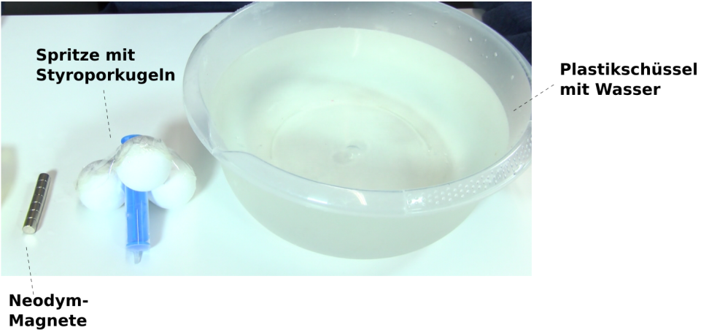



**Schritt 1:** Stelle die leere Spritze mit der Spitze nach oben ins Wasser. Kannst du die Spritze mit den

Neodym-Magneten anziehen?

**Schritt 2:** Fülle die Spritze mit ein wenig Wasser.

**Schritt 3:** Kannst du die gefüllte Spritze mit den Magneten anziehen?

